Жеке бас гигиенасының талаптары
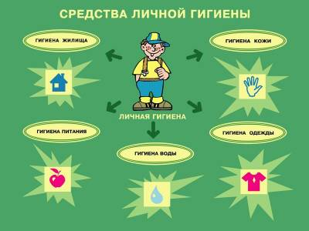
Организмнің жалпы жағдайы, денсаулық пен өмір ұзақтығы жеке бас гигиена ережелерін сақтауға байланысты болады.
Дене гигиенасының негізгі ережелері.
Тері, асқазан-ішек және гельминтті кеселдерді болдырмау мақсатында қарапайым және белгілі ережелерді сақтау қажет. Әрбір адамның күніне екі рет душ немесе ванна қабылдап, ішкі киімін ауыстыру керек.
Әжетханға барғаннан кейін, қоғамдық көлікпен жүргеннен соң, жануарлармен контакттан кейін қолды міндетті түрде сабындап жуу қажет.
Әрбір адамның жеке қолдануында (өз ұстарасы, тіс щеткасы, сүлгісі, кір ысқышы) және іш киімі (дамбалы, шұлығы, мәйкесі және с.с.) болуы тиіс.
Аяқты таза, жылы және құрғақта ұстау маңызды. Бұл суық тию мен зеңдік кеселдерден сақтайды.
Оңтайлы күн режімі.
Ұйықтау мен ас ішу режімін реттеген жөн. Бұл организмді бейберекет өмір салты тигізетін стресстен арылуға және жүрек-қан жүйесі кеселдері бұзылыстарының дамуынан бойды алыс ұстауға көмектеседі.
Ұйқы гигиенасы.
Ұйықтауға арналған төсек орынның ыңғайлы және таза болуы, аса жұмсақ немесе аса қатты болмауы керек. Ұйықтар алдында таза ауада серуендеу, терезені немесе терезе желдеткішін ашық етіп ұйықтау пайдалы.
Тағамдану гигиенасы.
Барлық жемістер мен көкөністер ағын суда мұқият жуылуы тиіс. Ет тағамдарының ыстық өңдеуден өтуі қажет.
Жыныстық гигиена.
Жыныс мүшелерін таза ұстауға баланы ерте жасынан үйреткен жөн. Жыныс мүшелерін күніне екі рет сабындап жуу және іш киімді күнделікті ауыстыру пайдалы. Кездейсоқ жыныстық қатынастан бойды алыс ұстау венерикалық кеселдердің жұғуынан сақтандырады.
“Жан гигиенасы” немесе психологиялық гигиена.
Мүмкіндігінше артық стресстен қашқан немесе стресстік жағдайларға өз көзқарасыңды өзгерткен дұрыс. Өмірде стрессті толықтай болдырмау мүмкін емес. Босаңсу (релаксация) тәсілдерін игеру көптеген кеселдерді болдырмауға, тән мен жан үйлесімділігіне қол жетуге мүмкіндік береді.

